

UNIVERSIDAD AUTÓNOMA DE NUEVO LEÓN
FACULTAD DE INGENIERÍA
MECÁNICA Y ELÉCTRICA

PROYECTO DE IMTC
ACTIVIDAD FUNDAMENTAL 6:
DISEÑO MECÁNICO Y/O ELECTRÓNICO

EQUIPO 05
MATRÍCULA | NOMBRE | PE
1966252 | CONSTANTE MALDONADO KEVIN YAIR | IMC
1964189 | MORALES ESCOBEDO ERICK RUBEN | IMC
2078113 | SANCHEZ MELENDEZ OSWALDO | IMC

TÍTULO DEL PROYECTO:
“IoT Autonomous Fire Detection and Firefighting System”

ASESOR: DR. ERICK DE JESÚS ORDAZ RIVAS
GRUPO: 008 HORA: MARTES V1
SEMESTRE: ENERO - JUNIO 2025
FECHA DE ENTREGA: 04 DE MARZO DEL 2025

CIUDAD UNIVERSITARIA A 04 DE MARZO DEL 2025

Introducción
El desarrollo del presente proyecto implicó el diseño integral de un sistema enfocado en la detección y mitigación de incendios, mediante la implementación de un vehículo autónomo de respuesta, módulos de detección distribuidos y un sistema de almacenamiento y suministro de agua. Para lograr una solución funcional y eficiente, se llevó a cabo un diseño mecánico y electrónico cuidadosamente planificado, permitiendo la integración estructural y operativa de todos los componentes involucrados.
Desde el enfoque mecánico, se diseñaron tres elementos clave: el vehículo autónomo, los módulos de detección y el tanque de almacenamiento. El vehículo se conforma de dos estructuras principales: una base inferior, encargada de alojar los motores, el eje de las ruedas traseras y los sensores ultrasónicos, y una base superior con perforaciones destinadas a la fijación de elementos adicionales. Además, se incorporó un separador interno que divide el espacio interno en dos zonas: una para los actuadores y otra para la electrónica de control, con el objetivo de evitar interferencias y facilitar el mantenimiento. En los módulos de detección se siguió un enfoque similar, con una base inferior que permite una instalación firme de los sensores, así como pilares para el montaje del microcontrolador. Finalmente, el tanque de agua fue diseñado con aberturas estratégicas que permiten la conexión eficiente con la bomba y la manguera, asegurando el suministro del líquido ante una posible emergencia.
En cuanto al diseño electrónico, se desarrollaron dos circuitos impresos (PCB), cada uno adaptado a las necesidades del subsistema correspondiente. El circuito del vehículo autónomo integra un microcontrolador ESP32, un módulo GPS Neo-7M, un magnetómetro HMC5887, sensores ultrasónicos para navegación, un módulo L298N para el control de los motores y baterías recargables 18650 mAh como fuente de alimentación. Por otro lado, los módulos de detección están equipados con sensores de flama, gas, temperatura y humedad, todos gestionados mediante un microcontrolador ESP32 y alimentados por una batería de 3.7V. Esta disposición garantiza una operación autónoma, continua y segura en entornos dinámicos.
La relevancia de este diseño radica en su enfoque integral, el cual permite no solo detectar condiciones de riesgo en tiempo real, sino también actuar de forma autónoma en escenarios donde la intervención humana podría verse limitada. La adecuada integración entre los componentes mecánicos y electrónicos permite que el sistema funcione de manera coordinada, brindando una solución eficaz para la atención temprana de emergencias relacionadas con incendios en espacios remotos o de difícil acceso.

Objetivo del Diseño
Diseñar un sistema de detección y mitigación de incendios compuesto por un vehículo autónomo de respuesta y módulos de detección cuyo propósito principal es detectar y mitigar incendios a pequeña escala de manera autónoma. El sistema medirá niveles de CO2, humedad, temperatura y presencia de flama, y enviará la información recopilada a través de un servicio en la nube para un monitoreo en tiempo real. Además, el vehículo autónomo será capaz de evadir obstáculos y utilizará GPS para que los incendios puedan ser localizados con precisión y sean atendidos con anticipación.

Diseño Mecánico
A continuación, se muestran los planos técnicos de cada una de las piezas que conforman el sistema:
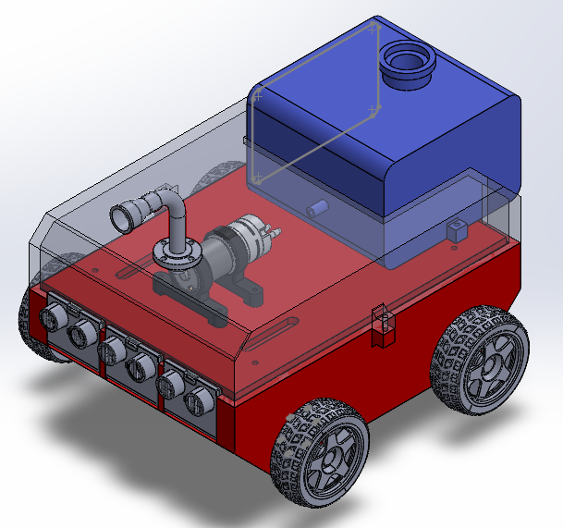
Figura 1. Ensamble general
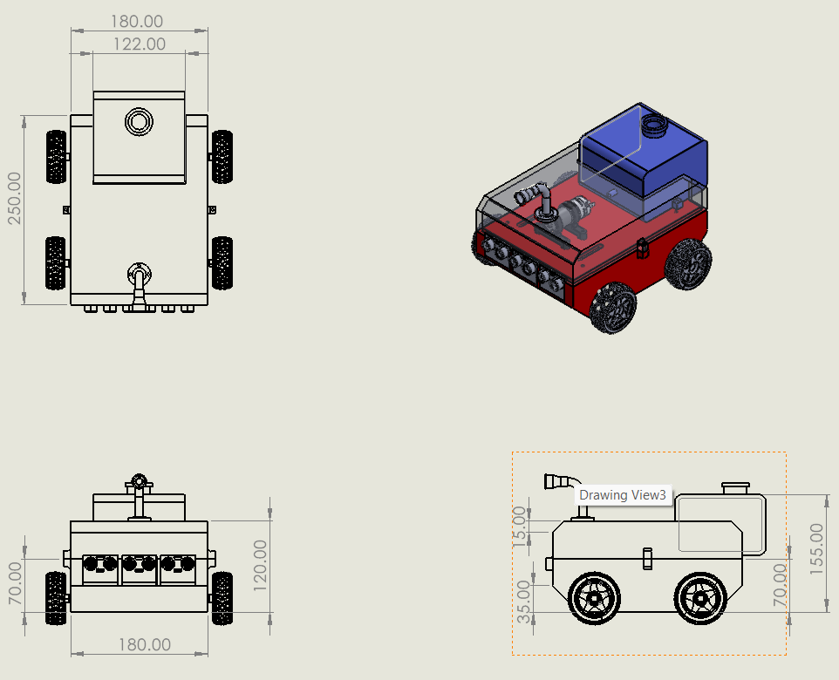
Figura 2. Plano técnico de ensamble general
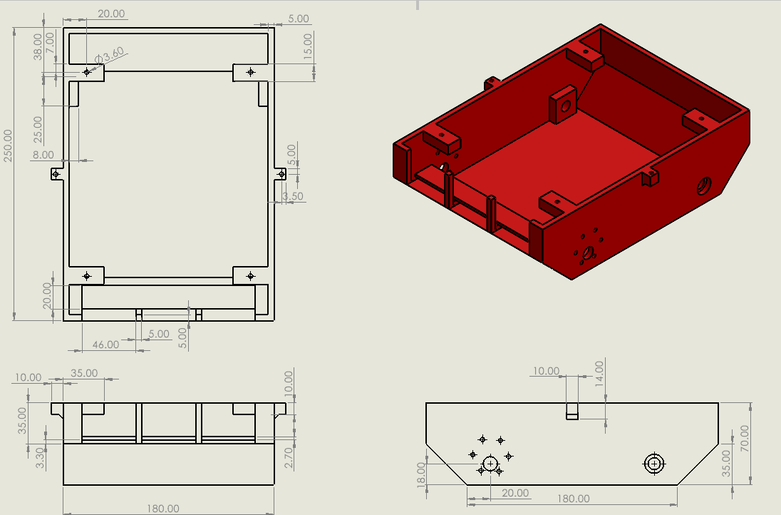
Figura 3. Base inferior
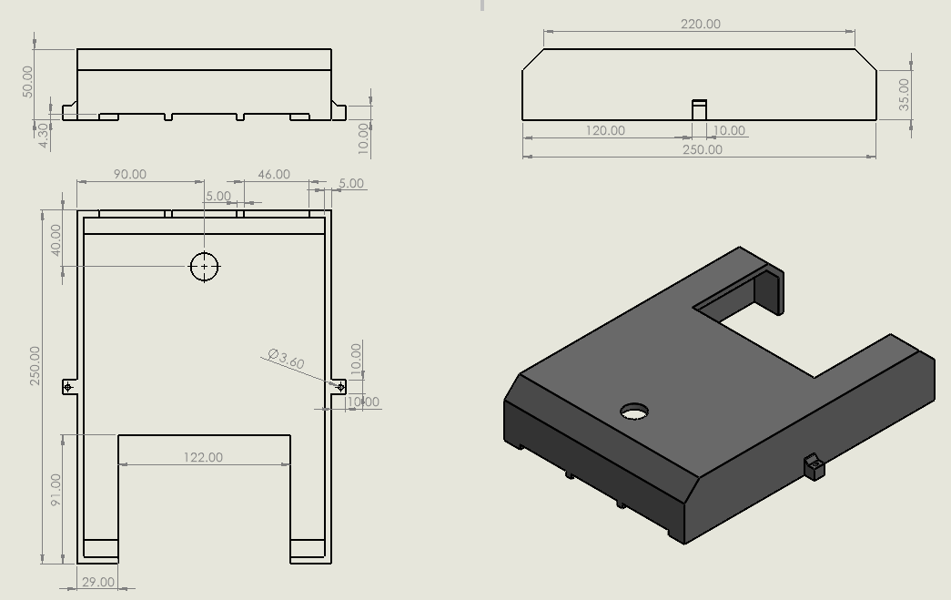
Figura 4. Base superior
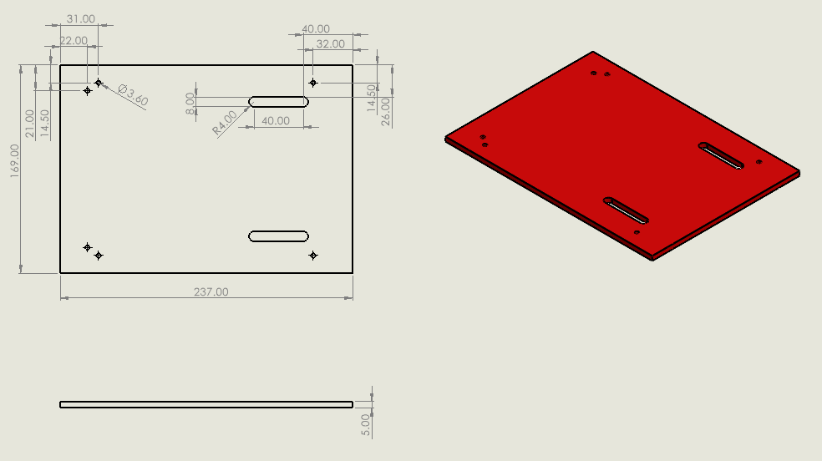
Figura 5. Separador

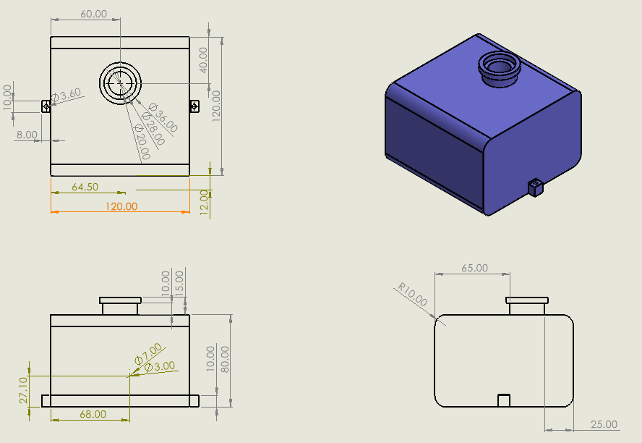
Figura 6. Tanque usado para la mitigación de incendios
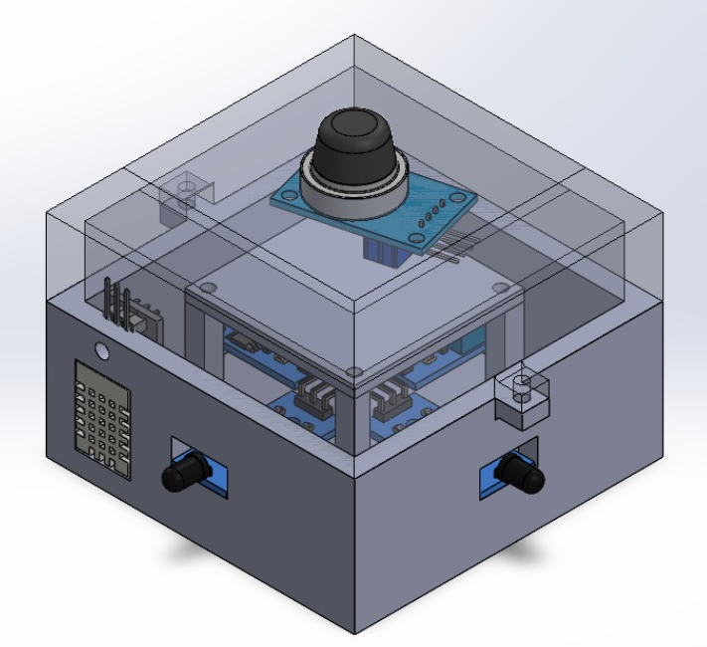
Figura 7. Bosquejo de los módulos de detección
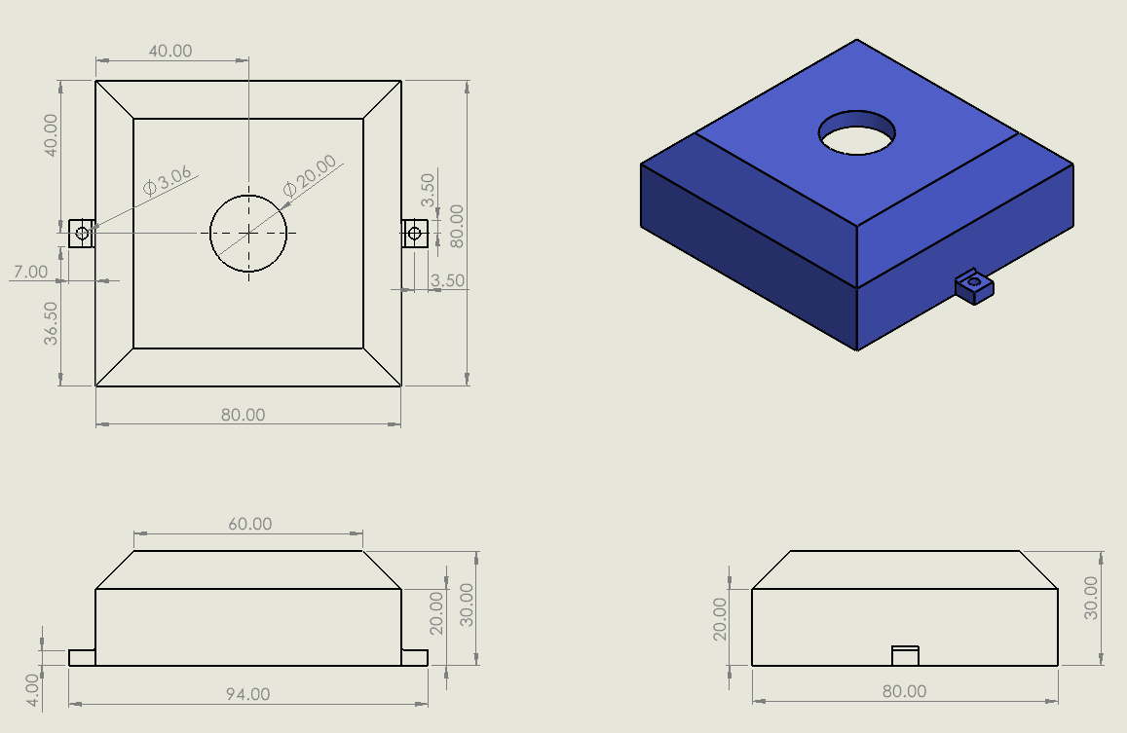
Figura 8. Plano general de la base superior
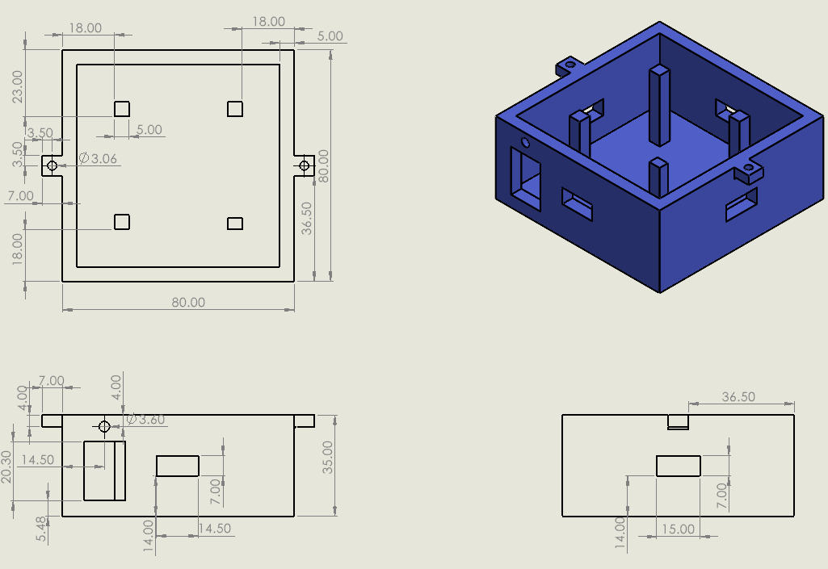
Figura 9. Plano general de la base superior

Diseño Electrónico
El objetivo de este proyecto consiste en diseñar un sistema de detección y mitigación que integre sensores de temperatura, humo y llama, con comunicación inalámbrica para el envío de alertas y monitoreo remoto. El sistema incluirá un robot autónomo capaz de desplazarse y evadir obstáculos, equipado con una unidad de control para procesar datos provenientes de los sensores y un sistema de control para la activación y operación de una bomba de agua destinada a mitigar el incendio. Además, se implementará un sistema de alimentación eficiente para garantizar su funcionamiento prolongado.
Entre los desafíos se encuentran la gestión del consumo energético, la evasión de obstáculos, navegación autónoma y la precisión en la localización y mitigación de incendios. Para el desarrollo de este proyecto, se proponen los siguientes diagramas electrónicos:

Diagramas de conexión
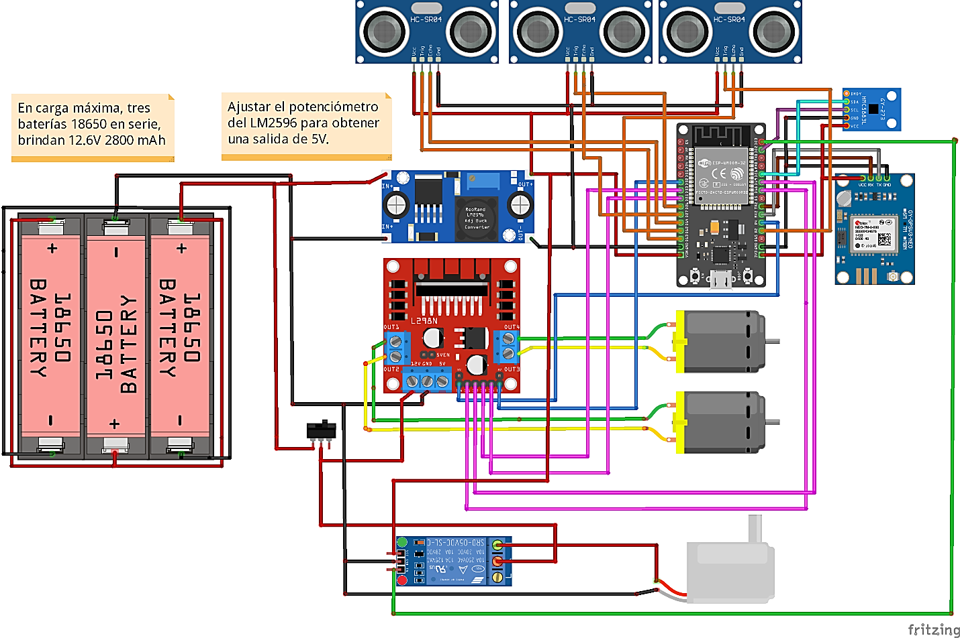
Figura 10. Diagrama de conexiones del sistema de navegación y mitigación de incendios
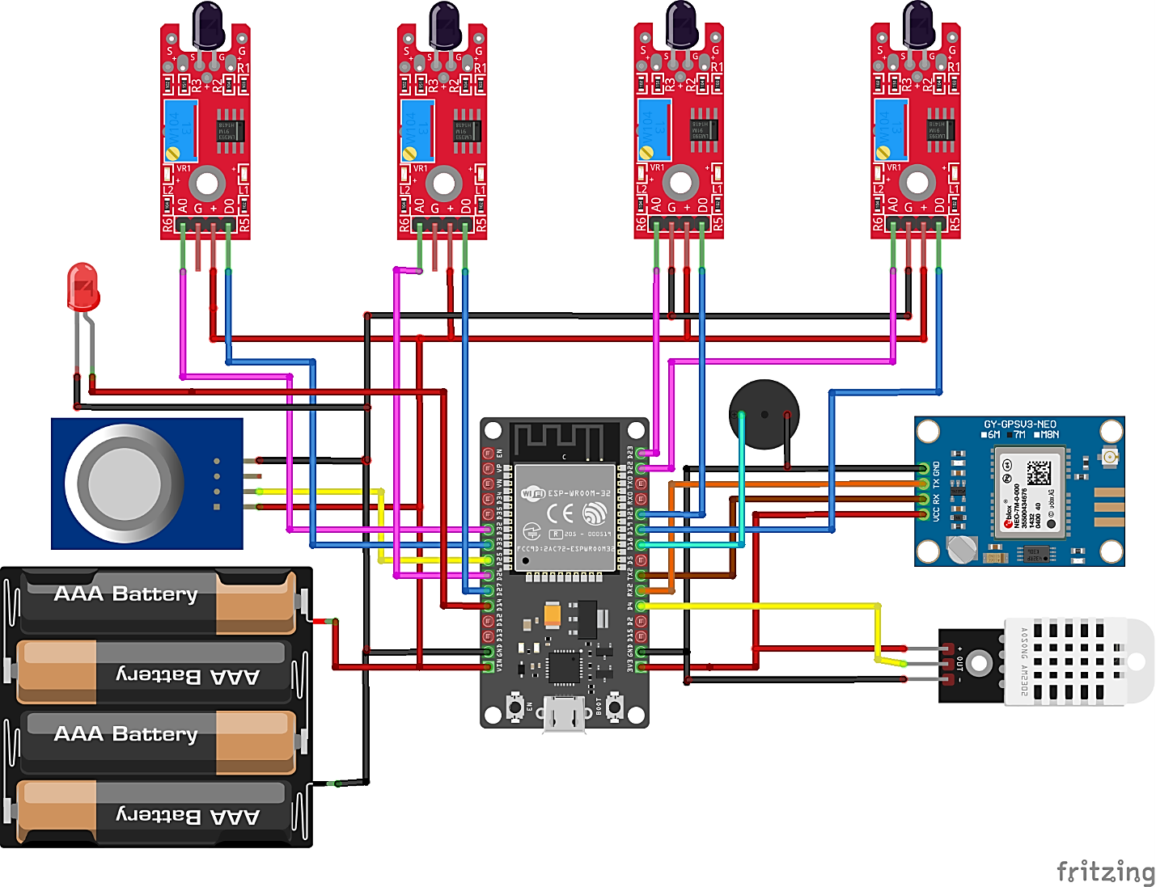
Figura 11. Diagrama de conexiones de los módulos de detección de incendios

Diagramas esquemáticos
Para el desarrollo de este proyecto, se han diseñado diagramas esquemáticos utilizando KiCad, una herramienta de software libre para la creación de circuitos electrónicos. Estos diagramas son fundamentales para la integración de los sensores de temperatura, humo y llama, así como para la comunicación inalámbrica y el control del robot autónomo. A continuación, se presentan los diagramas esquemáticos que ilustran la arquitectura electrónica del sistema de detección y mitigación de incendios.

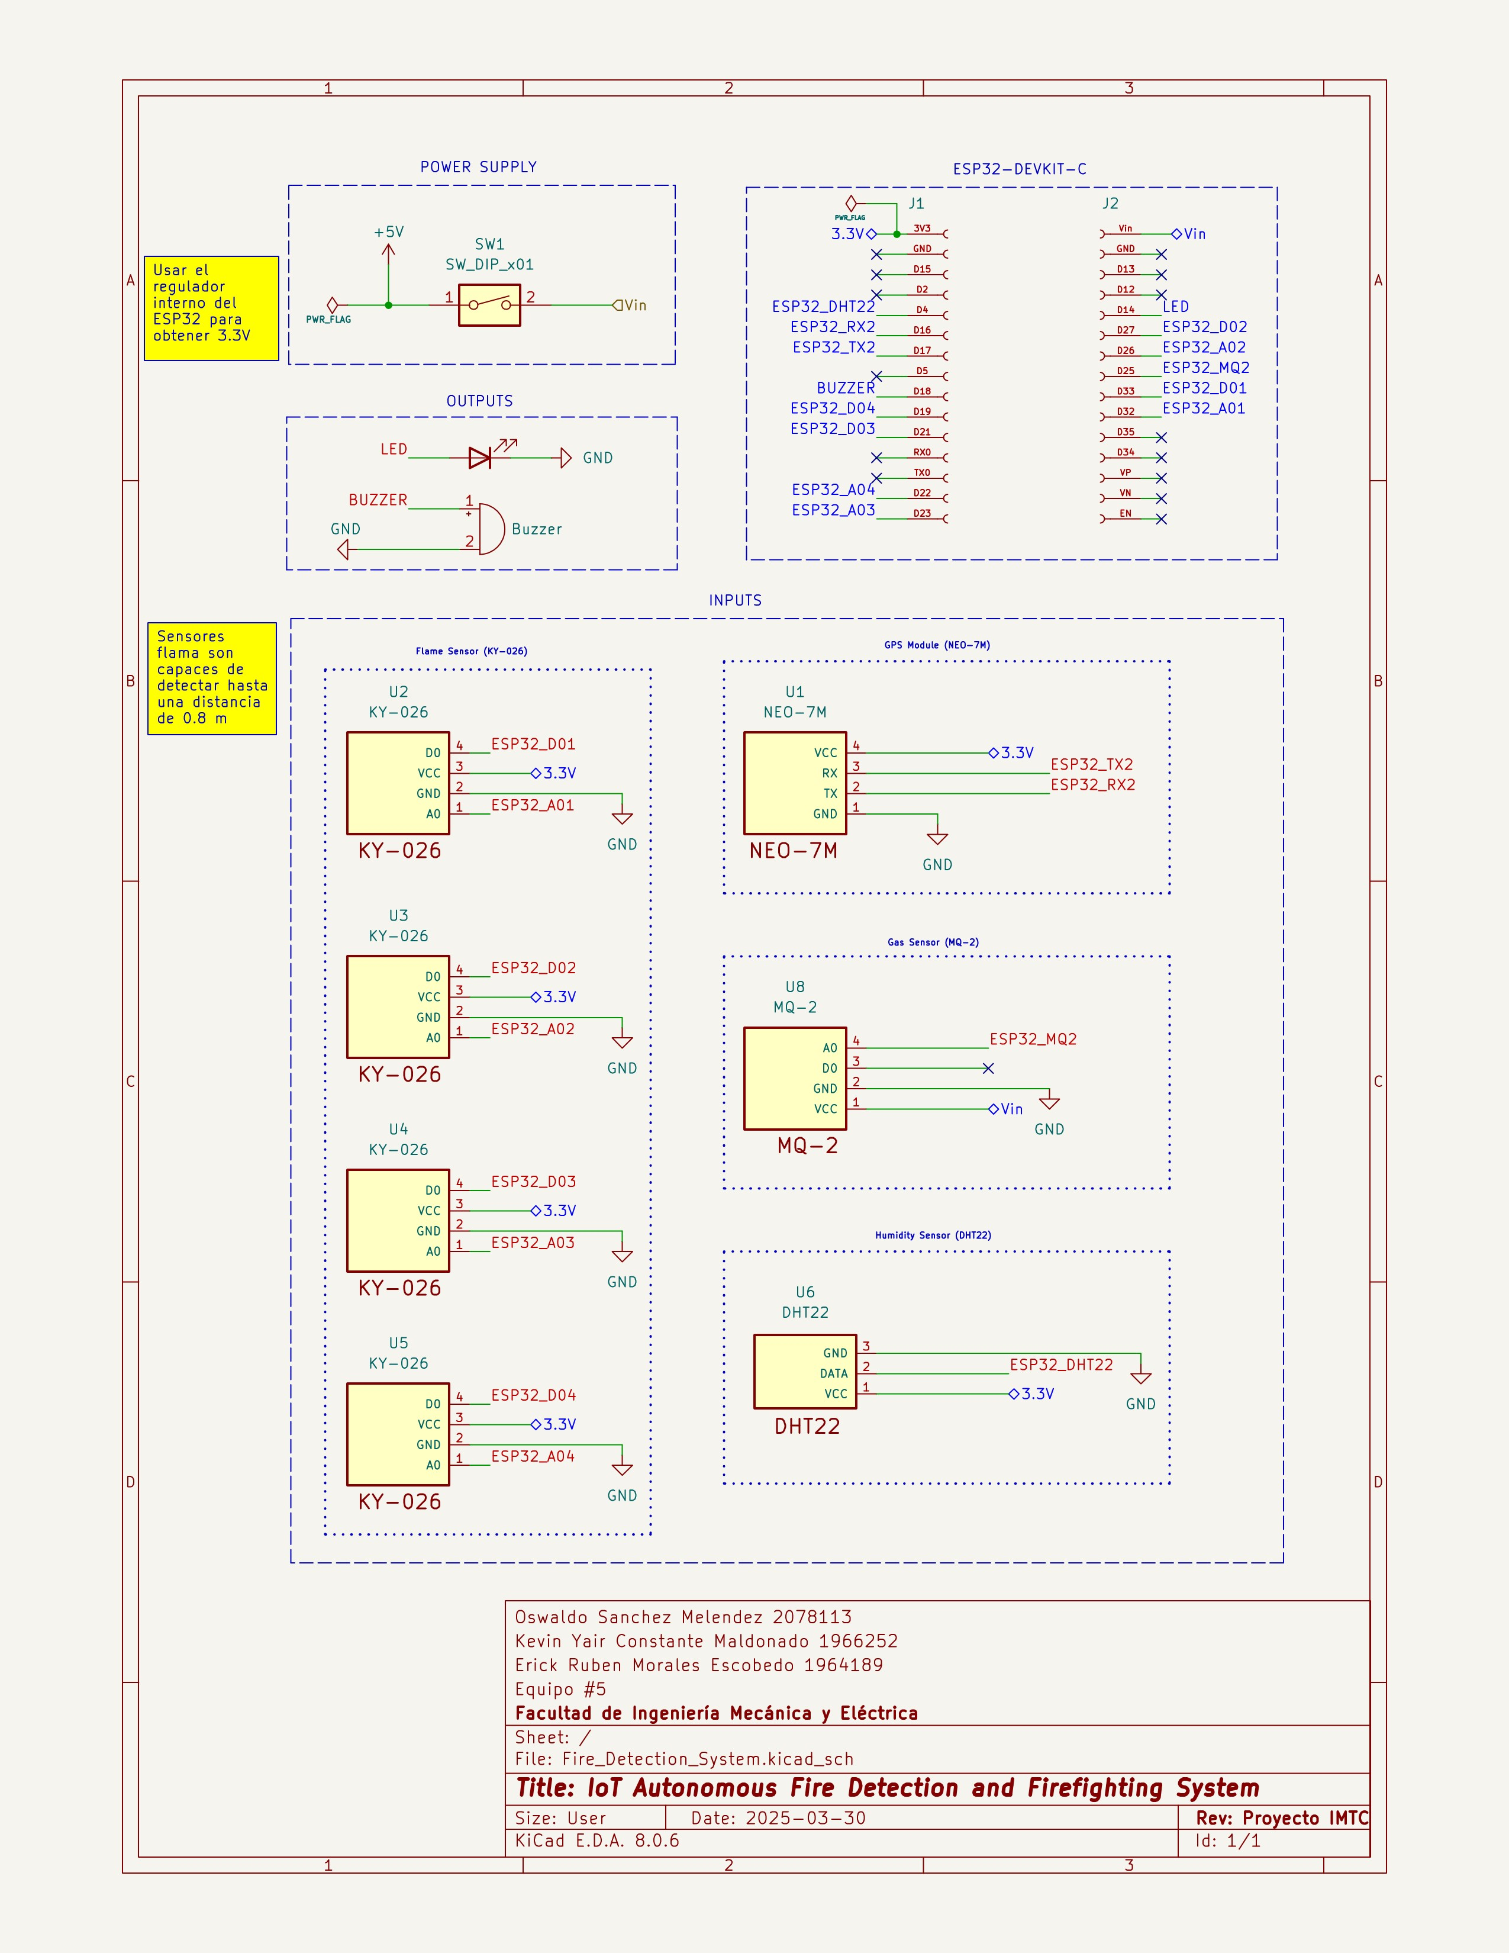
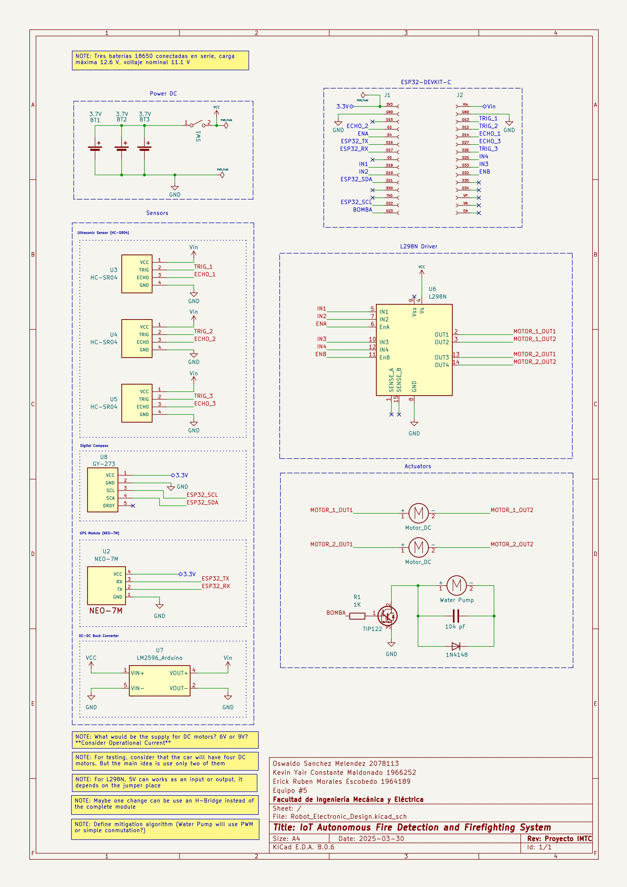

Especificaciones técnicas

ESP32 Devkit V1
El ESP32 es un microcontrolador desarrollado por Espressif Systems, que combina capacidades de procesamiento con conectividad inalámbrica. Este dispositivo es particularmente popular en proyectos de robótica, debido a su bajo costo, versatilidad y potencia. Este dispositivo integra tecnología Wi-Fi y Bluetooth, lo que lo hace ideal para aplicaciones de Internet de las Cosas (IoT) y proyectos de robótica.
Arquitectura
El ESP32 cuenta con un microprocesador de 32 bits, específicamente el modelo Tensilica Xtensa LX6, que puede configurarse en modo de núcleo único o de doble núcleo. Cada núcleo puede operar a una frecuencia de hasta 240 MHz, lo que permite realizar tareas complejas y múltiples procesos simultáneamente. Esta arquitectura proporciona un rendimiento superior en comparación con microcontroladores como el ESP8266 y el Arduino UNO.
En cuanto a la memoria, el ESP32 incluye varias formas:
- SRAM: 520 kB de SRAM, que se utiliza para almacenar variables y datos temporales durante la ejecución del programa.
- Flash: Capacidad de almacenamiento de hasta 16 MB (dependiendo del modelo), que se utiliza para el firmware y otros datos persistentes.
- EEPROM: 448 kB, que permite almacenar configuraciones y datos que deben persistir entre reinicios.
Conectividad
El ESP32 es conocido por su capacidad de conectividad dual:
- Wi-Fi: Soporta el estándar 802.11 b/g/n, permitiendo conexiones a redes locales y la creación de puntos de acceso. Esto facilita la comunicación con otros dispositivos y el acceso a internet.
- Bluetooth: Compatible con Bluetooth Classic y Bluetooth Low Energy, lo que permite la interacción con una amplia gama de dispositivos Bluetooth.

Interfaces Periféricas
El microcontrolador ofrece una variedad de interfaces que permiten la conexión a sensores, actuadores y otros dispositivos. A continuación, se muestra un esquema con la distribución de pines en el ESP32.
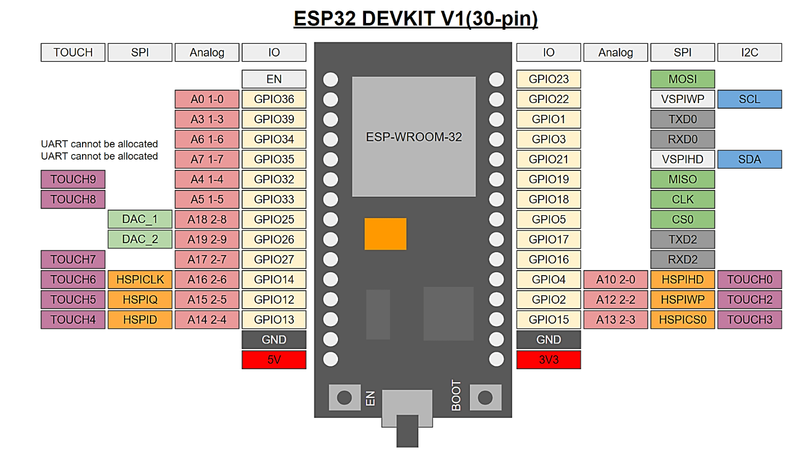
Figura 12. ESP32 DevKit V1 pinout
El ESP32 cuenta con múltiples versiones, cada una con diferentes configuraciones. Para este proyecto se tomó en cuenta el modelo DevKit V1, el cual cuenta con las siguientes características:
- GPIO (Pines de Entrada / Salida): Hasta 34 pines GPIO que pueden ser configurados como entradas o salidas digitales. Muchos de estos pines también suelen ser utilizados para funciones específicas como PWM, ADC, etc.
- ADC (Convertidor Analógico – Digital): Incluye un ADC de 12 bits con hasta 18 canales, lo que permite la lectura de múltiples sensores analógicos.
- PWM (Modulación por Ancho de Pulsos): Soporta hasta 16 canales PWM, lo que es útil para controlar la intensidad de actuadores como LEDs, motores, etc.
- UART: Dispone de tres interfaces UART (0, 1 y 2) para comunicación serie asíncrona, soportando velocidades de hasta 5 Mbps.
- I2C y SPI: Con respecto a I2C, cuenta con dos interfaces que permiten conectar hasta 112 dispositivos en un solo bus. Los pines por defecto son GPIO21 (SDA) y GPIO22 (SCL), pero se pueden reconfigurar. Por otra parte, cuenta con 3 buses SPI capaces de alcanzar hasta 80 MHz.

Consumo energético
El ESP32 puede alimentarse a través del puerto micro-USB (5V) o directamente por el pin VIN. Internamente, regula el voltaje a 3.3V, que es el nivel lógico de operación. El consumo de corriente varía según del uso, pero típicamente consume 160 mA en transmisión activa, con picos mayores. A continuación, se muestran los valores de alimentación recomendados y absolutos para el ESP32 DevKit V1, basada en la documentación oficial de Espressif.
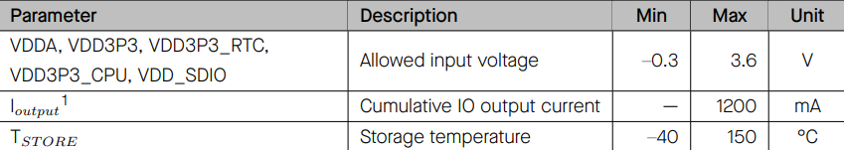
Figura 13. Valores máximos absolutos
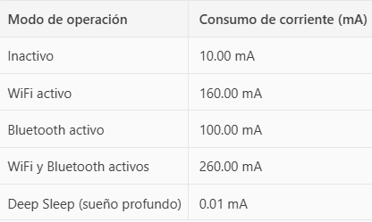
Figura 14. Consumo ESP32 con diferentes modos de operación

Brújula digital GY-273
El GY-273 es un módulo de brújula digital basado en el sensor HMC5883L de Honeywell. Este dispositivo permite medir el campo magnético terrestre en tres ejes (X, Y, Z), lo que lo convierte en una herramienta ideal para determinar orientación y dirección en proyectos de navegación, robótica móvil y sistemas de geolocalización.
Arquitectura
El núcleo del GY-273 es el HMC5883L, un magnetómetro digital de 3 ejes que utiliza tecnología de magnetorresistencia anisotrópica (AMR) para detectar campos magnéticos. Este sensor convierte las señales analógicas de los tres ejes en datos digitales mediante un convertidor ADC interno de 12 bits.
- El módulo GY-273 incluye:
- El chip HMC5883L
- Filtros pasivos (condensadores) para estabilizar la señal
- Pines de conexión estándar (SCL, SDA, VCC, GND)
- En algunos modelos, un regulador de voltaje para aceptar entradas de 5V (aunque el sensor opera a 3.3V internamente)
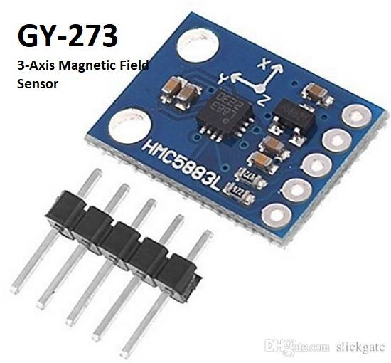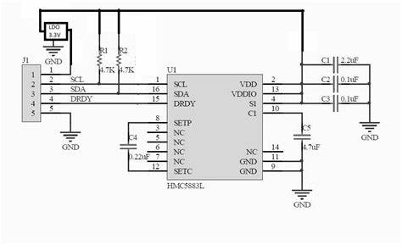
Figura 15. GY-273

Conectividad
El GY-273 se comunica mediante el protocolo I2C, lo que permite una integración sencilla con microcontroladores. Los pines típicos son:
- VCC: Alimentación (3.3V – 5V dependiendo del modelo)
- GND: Tierra
- SCL: Reloj I2C
- SDA: Datos I2C

Consumo energético
A continuación, se muestran los valores de alimentación recomendados y absolutos para el HMC5883L, basada en la documentación oficial de Honeywell.
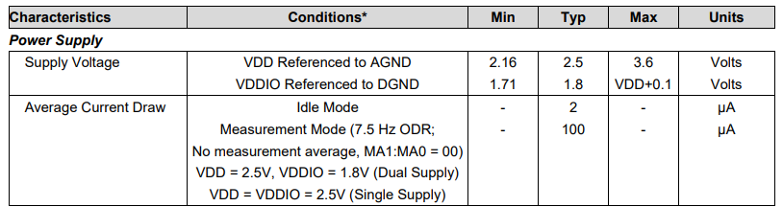
Figura 16. Características eléctricas del GY-273
No obstante, el módulo proporciona otras características importantes para el funcionamiento dentro del sistema de navegación autónoma.
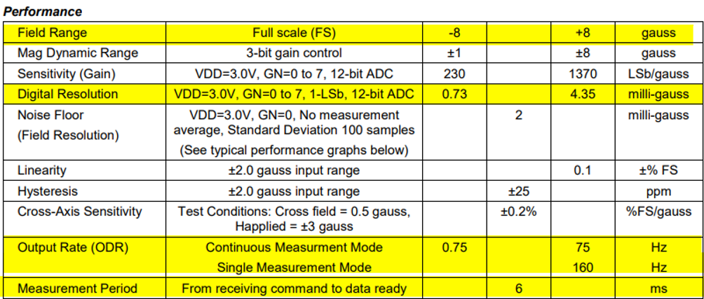
Figura 17. Propiedades de funcionamiento

Módulo GPS (NEO-7M)
El NEO-7M es un módulo GPS desarrollado por u-blox, diseñado para proporcionar datos de posicionamiento global con alta precisión y bajo consumo energético. Es ampliamente utilizado en aplicaciones de geolocalización, navegación autónoma, drones, vehículos robóticos y sistemas de rastreo.
Arquitectura
El núcleo del módulo es el chip u-blox NEO-7M, que integra un receptor GNSS (Global Navigation Satellite System) capaz de recibir señales del sistema GPS (y opcionalmente QZSS). El módulo incluye:
- Receptor GPS de 50 canales
- Antena cerámica integrada (en algunos modelos)
- EEPROM para almacenamiento de configuración
- Batería de respaldo (RTC) para mantener datos de tiempo y posición
El NEO-7M puede lograr una precisión de posicionamiento de hasta 2.5 metros en condiciones óptimas.

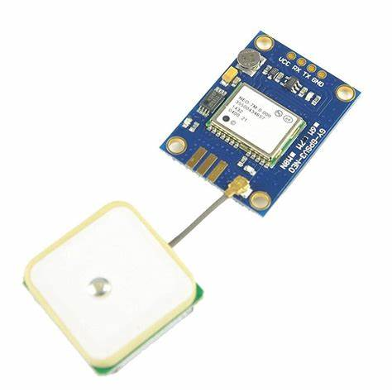
Conectividad
El módulo se comunica principalmente mediante UART (TTL), aunque también puede configurarse para usar I2C o SPI en versiones avanzadas. Los pines típicos son:
Figura 18. NEO-7M
- VCC: 3.3V – 5V
- GND: Tierra
- TX: Transmisión de datos (hacia el microcontrolador)
- RX: Recepción de comandos (desde el microcontrolador)
- PPS: Señal de pulso por segundo (útil para sincronización precisa)

Interfaces periféricas
El NEO-7M utiliza el protocolo NMEA 0183 para transmitir datos de navegación. Este protocolo es un estándar ampliamente adoptado en sistemas GPS y marinos, y consiste en cadenas de texto ASCII que contienen información estructurada sobre posición, velocidad, tiempo, y más.
Cada línea de datos NMEA se denomina sentencia, y comienza con un signo de dólar ($), seguido de un identificador de tipo de mensaje y una serie de campos separados por comas. Algunos ejemplos comunes incluyen:
- $GPGGA: Información de posición global (latitud, longitud, altitud, número de satélites, precisión)
- $GPRMC: Datos mínimos recomendados: hora, fecha, velocidad, rumbo
- $GPGSV: Información sobre los satélites visibles
- $GPGSA: Información sobre la precisión y los satélites usados

Consumo energético
A continuación, se muestran los valores de alimentación recomendados y absolutos para el NEO-7M, basada en la documentación oficial de Ublox.
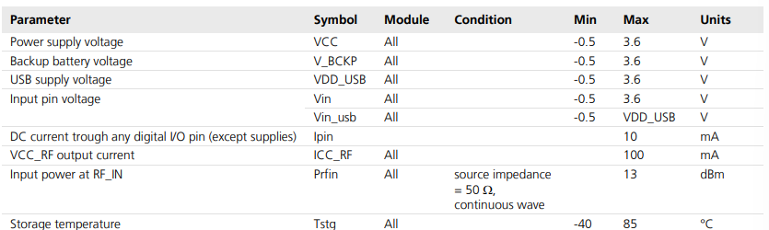
Figura 19. Propiedades electricas del NEO-7M

L298N
El L298N es un módulo controlador de motores basado en el circuito integrado L298, fabricado por STMicroelectronics. Este módulo es ampliamente utilizado en robótica y automatización para controlar motores de corriente directa (DC) y motores paso a paso, permitiendo cambiar la dirección de giro y controlar la velocidad mediante señales PWM.

Arquitectura
El núcleo del módulo es el L298N, un puente H dual que permite controlar dos motores DC de forma independiente o un motor paso a paso bipolar. El módulo incluye:
- Dos canales de salida (OUT1/OUT2 y OUT3/OUT4)
- Pines de control de dirección (IN1–IN4)
- Pines de habilitación (ENA y ENB) para activar cada canal
- Regulador de voltaje de 5V (puede alimentar microcontroladores si se habilita)
- Terminales de tornillo para conexiones de potencia y motores
El diseño del puente H permite invertir la polaridad de la tensión aplicada al motor, lo que permite cambiar su dirección de rotación.
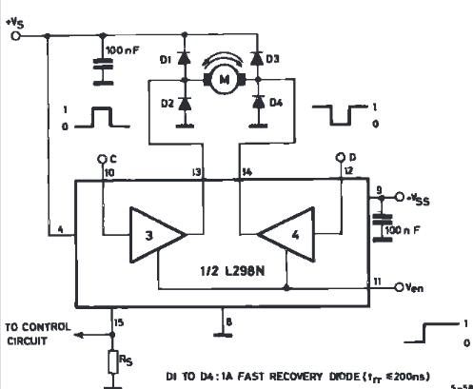
Figura 20. L298N

Conectividad
El módulo se conecta fácilmente a un microcontrolador como el ESP32 mediante pines digitales:
- IN1, IN2: Controlan el motor A
- IN3, IN4: Controlan el motor B
- ENA, ENB: Activan o desactivan cada motor (pueden conectarse a PWM para control de velocidad)
- VCC: Alimentación del motor (hasta 12V)
- GND: Tierra común
- 5V: Salida de 5V si se habilita el regulador interno (jumper)
Cabe mencionar que, si se alimenta con más de 12V, se recomienda configurar el jumper de 5V para evitar dañar el regulador.
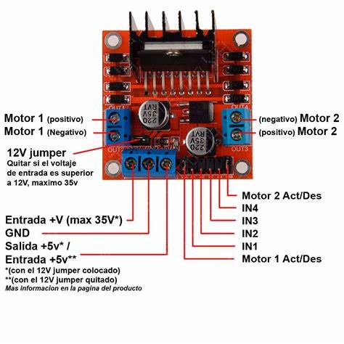
Figura 21. L298N pinout

Consumo energético
A continuación, se muestran los valores de alimentación recomendados y absolutos para el L298N, basada en la documentación oficial de STMicroelectronics.
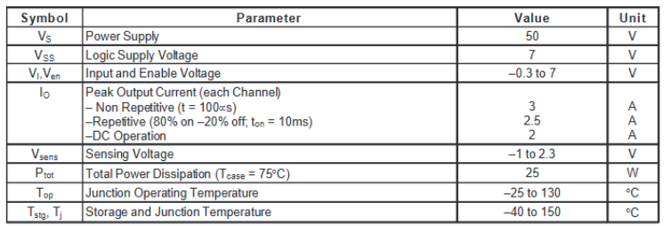

Sensor de flama (KY-026)
El KY-026 es un sensor diseñado para detectar la presencia de una fuente de calor o flama, especialmente aquellas que emiten luz infrarroja en el rango de 760 nm a 1100 nm. Es comúnmente utilizado en sistemas de alarma contra incendios, robots bomberos y proyectos de seguridad.
El funcionamiento de este sensor radica en el uso de un fotodiodo infrarrojo sensible a la radiación emitida por las llamas. Cuando detecta una fuente de calor intensa (como una vela o encendedor), genera una señal de salida que puede ser leída por un microcontrolador.

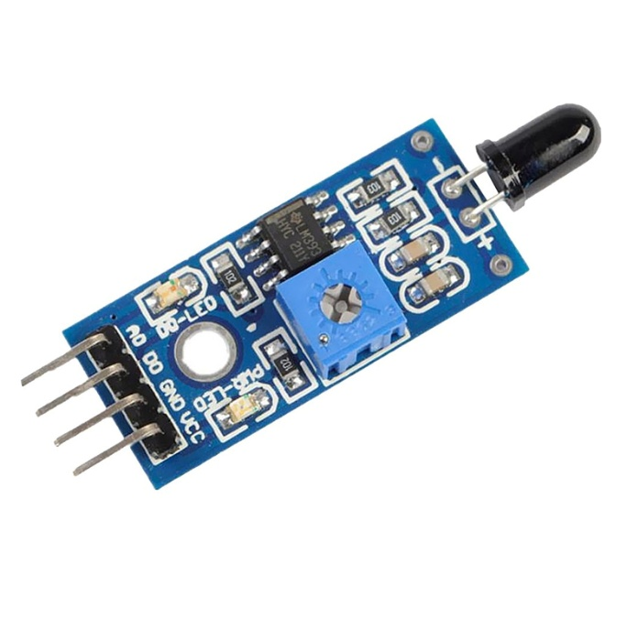
Conectividad
- VCC: Alimentación
- GND: Tierra
- D0: Salida digital (activada cuando se detecta flama)
- A0: Salida analógica (valor proporcional a la intensidad)

Consumo energético
- Voltaje de operación: 3.3V – 5V
- Corriente típica: ~20 mA
- Distancia de detección: Hasta 80 cm (dependiendo de la intensidad de la flama)
- Ángulo de detección: ~60°
- Salida digital (D0): Alta o baja según detección
- Salida analógica (A0): Nivel proporcional a la intensidad de la luz infrarrojo

Sensor de gas MQ-2
El MQ-2 es un sensor de gas ampliamente utilizado para detectar gases inflamables y humo en el aire. Es ideal para sistemas de alarma contra incendios, monitoreo de calidad del aire y proyectos de seguridad doméstica o industrial. El sensor MQ-2 utiliza un elemento sensible de óxido de estaño (SnO₂), cuya conductividad cambia en presencia de gases combustibles. A mayor concentración de gas, menor es la resistencia del sensor, lo que permite medir la presencia de gases como propano, metano, humo, alcohol e hidrógeno.

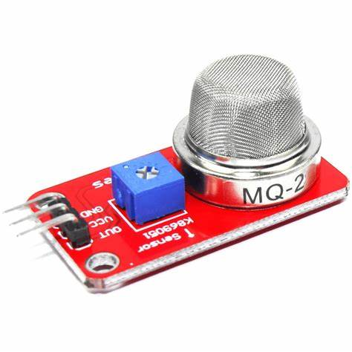
Conectividad
- VCC: 5V
- GND: Tierra
- D0: Salida digital (activada si se supera el umbral)
- A0: Salida analógica (valor continuo proporcional)

Consumo energético
- Voltaje de operación: 5V
- Corriente típica: ~150 mA
- Tiempo de precalentamiento: 20 segundos (óptimo: 24–48 h para calibración)

Sensor de temperatura DHT22
El DHT22, también conocido como AM2302, es un sensor digital que mide la temperatura y la humedad relativa del ambiente. Es ampliamente utilizado en estaciones meteorológicas, sistemas de control climático y proyectos de automatización del hogar. El DHT22 contiene un sensor capacitivo de humedad y un termistor para medir la temperatura. Internamente, convierte las señales analógicas en datos digitales y los transmite a través de un solo pin de datos.

Conectividad
- VCC: Alimentación
- GND: Tierra
- DATA: Pin digital de datos (requiere resistencia pull-up de 4.7kΩ)
- Comunicación: protocolo propietario de un solo hilo (one-wire, no compatible con el protocolo Dallas)
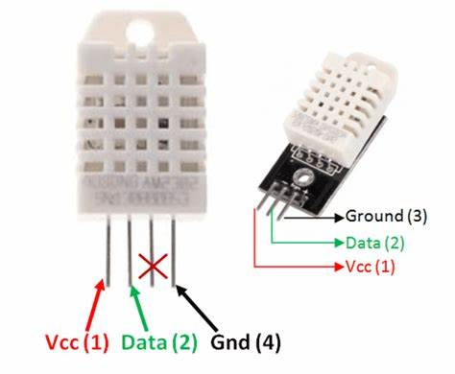

Consumo energético
- Voltaje de operación: 3.3V – 6V
- Corriente en reposo: ~1.5 mA
- Corriente durante la medición: ~2.5 mA
- Rango de temperatura: -40 °C a +80 °C (±0.5 °C)
- Rango de humedad: 0% – 100% RH (±2% – 5%)
- Frecuencia de muestreo: 0.5 Hz (una lectura cada 2 segundos)

Sensor ultrasónico
El HC-SR04 es un sensor de distancia que utiliza ondas ultrasónicas para medir la proximidad de objetos. Es muy utilizado en robótica para evitar obstáculos, medir niveles de líquido o realizar mapeo de entornos. El funcionamiento consiste en que el sensor emite un pulso ultrasónico (40 kHz) desde el emisor (Trigger) y mide el tiempo que tarda en rebotar y regresar al receptor (Echo). Usando la fórmula de distancia = velocidad × tiempo, calcula la distancia al objeto.

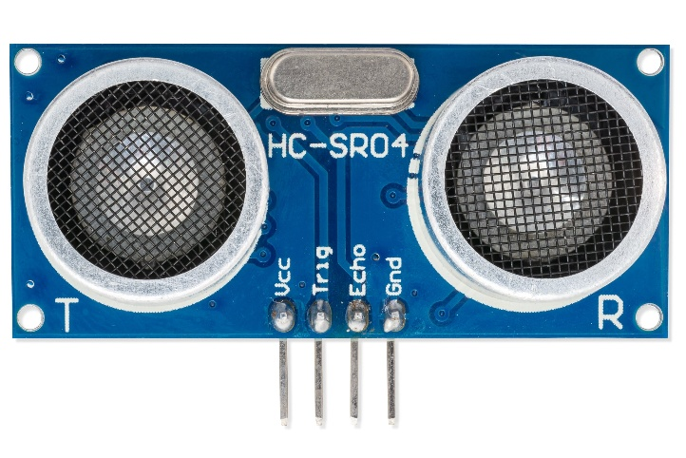
Conectividad
- VCC: 5V
- GND: Tierra
- Trigger: Entrada digital (pulso de 10 µs)
- Echo: Salida digital (duración proporcional a la distancia)

Consumo energético
A continuación, se muestran los valores de alimentación recomendados y absolutos para el L298N, basada en la documentación oficial de STMicroelectronics.
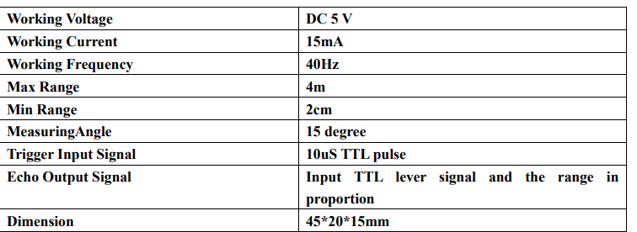

Motores DC
Los motores de corriente directa (DC) con una velocidad de salida de 350 revoluciones por minuto (RPM) son ampliamente utilizados en robótica móvil, automatización y sistemas de tracción. Estos motores suelen estar acoplados a una caja reductora que disminuye la velocidad de giro y aumenta el torque, lo que los hace ideales para mover estructuras con carga.

Consumo energético
- Voltaje de operación: 6V – 12V (algunos modelos hasta 24V)
- Corriente sin carga: ~100 – 300 mA
- Corriente con carga: ~500 mA – 1.5 A
- Velocidad nominal: 350 RPM
- Torque: ~2 – 5 kg·cm (dependiendo del modelo)
- Diámetro del eje: 6 mm (común)

Bomba de diafragma
La bomba de diafragma es un tipo de bomba de desplazamiento positivo que utiliza un diafragma flexible para mover líquidos. Es ideal para aplicaciones donde se requiere un flujo controlado de agua u otros líquidos, como en sistemas de riego, robots de limpieza o dispensadores automáticos.

Consumo energético
- Voltaje de operación: 6V – 12V
- Corriente típica: 1 – 2 A
- Caudal: ~1 – 3 L/min (dependiendo del modelo)
- Presión máxima: ~80 – 120 psi
- Altura de succión: ~2 m
- Altura de descarga: ~5 – 7 m

Análisis de Validación

Cálculo del consumo energético del módulo de detección
Asumiendo que todos los componentes estarán activos simultáneamente durante una hora, el ESP32 se considera en WiFi activo, el MQ-2 y los sensores KY-026 tienen un consumo relativamente alto debido a su calentamiento interno y sensibilidad, el LED y el buzzer están encendidos de forma continua, se obtienen los siguientes resultados:
Componente | Consumo estimado
ESP32 DevKit V1 | 160 mA
4 x KY-026 (Sensor de Flama) | 80 mA
MQ-2 (Sensor de Gas) | 150 mA
LED | 20 mA
Buzzer | 30 mA
NEO-7M (GPS) | 45 mA
DHT22 (Temp/Humedad) | 2.5 mA
Total: | 487.5 mA

Cabe mencionar que los módulos deberán ser capaces de contar con voltajes de entrada de 3.3V y 5V. Por tanto, el consumo energético por hora está estimado en 487.5 mAh, sin embargo, el objetivo principal de estos módulos es realizar mediciones constantes durante largos periodos de tiempo, por lo que, si se incluye una batería 18650 2200 mAh, podría rendir alrededor de 4.51 horas, como se muestra en la siguiente fórmula:
$$Duración=\frac{2200 mAh}{487.5 mAh}=4.51 horas$$
No obstante, esos resultados están considerados con una eficiencia del 100%, en la práctica, las pérdidas por conversión de voltaje, temperatura y envejecimiento de la batería reducen la eficiencia, por lo tanto, si se considera un porcentaje de 85%, la duración está estimada en 3.84 horas, siendo unos resultados más realistas.
Cálculo del consumo energético del vehículo autónomo

Pruebas preliminares
  - Agregar la ss de Oswaldo con azure
  - Agregar prueba modulo gps
  - Agregar prueba de la brújula
  - Simular Proteus
Consumo energetico de los circuitos electronicos.
Enseguida se muestran las simulaciones que pertimen obtener el consumo energetico de cada uno de los circuitos electrónicos que conlleva el sistema:

Consumo energético del módulo de detección.
_Poner Imagen_

Consumo energético del vehículo autónomo
_Poner Imagen_

Conclusión
Morales Escobedo Erick Rubén
TEXTO.
Sánchez Meléndez Oswaldo
TEXTO.
Constante Maldonado Kevin Yair
TEXTO.

Referencias
- Adafruit Industries. (n.d.). AM2302 (wired DHT22) Temperature-Humidity Sensor
- ElecFreaks. (n.d.). HC-SR04 Ultrasonic Ranging Module Datasheet [PDF]. https://www.elecfreaks.com/download/HC-SR04.pdf
- Espressif Systems. (2023). ESP32 Series Datasheet [PDF]. https://www.espressif.com/sites/default/files/documentation/esp32_datasheet_en.pdf
- Seeed Studio. (n.d.). Grove - Gas Sensor (MQ2) [Web page]. https://wiki.seeedstudio.com/Grove-Gas_Sensor-MQ2/
- SparkFun Electronics. (n.d.). HMC5883L Triple Axis Magnetometer Breakout [Web page]. https://community.sparkfun.com/t/hmc5883l-how-to-establish-goog-heading-data/26151
- STMicroelectronics. (2023). L298 - Dual Full-Bridge Driver Datasheet [PDF]. https://www.st.com/resource/en/datasheet/l298.pdf
- Texas Instruments. (2023). LM2596 SIMPLE SWITCHER® Power Converter Datasheet [PDF]. https://www.ti.com/lit/ds/symlink/lm2596.pdf
- u-blox. (n.d.). NEO-7M GPS Module Datasheet [PDF]. https://www.u-blox.com/en/product/neo-7-series

Anexos

Repartición de tareas del equipo
Oswaldo Sánchez Meléndez: XXX
Erick Rubén Morales Escobedo: Redacción de la introducción y objetivo del diseño, simulaciones de consumo energético del vehículo de respuesta y módulos de detección y pruebas funcionales de los subsistemas que componen el diseño electrónico del sistema.
Kevin Yair Constante Maldonado: XXX

